УЧЕБНО-ИССЛЕДОВАТЕЛЬСКАЯ РАБОТА
ПО АНГЛИЙСКОМУ ЯЗЫКУ

Тема: «Омографы: такие разные одинаковые слова»

Автор: Абейдуллина Амина,
обучающаяся 6 класса
ГБОУ ООШ пос. Верхняя Подстепновка
м.р. Волжский
Научный руководитель: Сторожева Т.А.,
учитель английского языка

2020-2021 учебный год
Оглавление
Введение …………………………………………………………………………стр. 3
1. Основная часть ……………………………………………………………….стр. 5
1.1 Что такое «омограф»………………………………………………................стр. 5
1.2 Причины изменения произношения в омографах……...………………..стр. 6
2. Практическая часть…………………………………………………………..стр. 8
2.1 Упражнения для отработки правильного употребления омографов …..стр. 8
2.2 Омографы, которые произносятся одинаково……………………………стр. 10
Заключение…………………………………………………………..................стр. 13
Список литературы…………………………………………………………….стр. 14
Приложение 1 Изменения произношения в омографах ……………………..стр. 15
Приложение 2 Омографы в картинках………………………………… стр. 18

Введение
Слово – это основа любого языка. Английский язык не является исключением. Именно поэтому слово нуждается в глубоком изучении. Словарным запасом любого языка занимается наука лексикология. «Лексикология – отрасль лингвистики, которая изучает словарный запас языка: системную организацию словаря, состав его с точки зрения происхождения и стилистической окраски слов, исторические изменения в лексике и т.п.».
Классифицировать лексику английского языка можно по разным критериям: структурный состав, стилистика, сходство значений, сходство форм, этимология, время употребления, количество лексических значений. В английском языке существуют термины, имеющие общую приставку «омо», в переводе с греческого «одинаковый»: омонимы, омофоны и омографы. В данной работе мы остановимся лишь на омографах.
Выдвинем гипотезу: Омографы есть в английском языке и их роль важна при изучении языка.
Актуальность данной работы заключается в том, что в процессе изучения английского языка в школе, обучающиеся сталкиваются с различными языковыми явлениями. Некоторые из них вызывают определенную трудность, так как этим явлениям не уделяется достаточно времени для изучения или их изучение отсутствует в школьной программе.
Теоретическая значимость данной работы в том, что изучив языковое явление, легче будет понять его.
Работа имеет и практическое значение. Изучение данной темы, выполнение различных упражнений поможет обучающимся избегать проблем при понимании и переводе слов, имеющих одинаковое написание, но разное значение при различном произношении. Это поможет не только обогатить их словарный запас, но и научиться правильно производить анализ слов с точки зрения морфологии.
Цель: выявление роли языкового явления «омограф» в английском языке.
Из поставленной цели вытекают следующие задачи:
- изучить теоретический материал по данной теме и понять, что представляют собой омографы;
- выяснить причины изменения произношения в омографах в английском языке;
- составить список самых распространенных омографов;
- подобрать упражнения по употреблению омографов в английском языке.
В ходе работы над темой использовались различные методы: анализ, сравнение, систематизации.

Глава 1
1.1 Что такое «омограф»
В наше время трудно представить жизнь без английского языка. В каждой области нашей жизни мы сталкиваемся с необходимостью изучения языка, будь то образование, досуг, путешествие, медицина и тем более компьютерные технологии и интернет. Несмотря на огромную популярность и заинтересованность общественности в изучении иностранных языков, имеется ряд сложностей в его употреблении и понимании. Все знают, что такое синонимы, антонимы. Но есть еще одна интересная категория слов, которая может запутать тех, кто изучает язык - омографы. Одна из трудностей английского языка – это наличие в нем множества одинаковых слов. Эти слова пишутся одинаково, но могут читаться по – разному, иметь разные значения и относиться к разным частям речи. В словаре иностранных языков Комлева А.Г. дается такое определение данного языкового явления: «Омографы (от др.-греч. ὁμός — «одинаковый» и γράφω —«пишу») слова, которые совпадают в написании, но различаются в произношении». Это слова, которые пишутся совершенно одинаково, а вот произноситься и переводиться могут по-разному. Причем одно и то же слово может выступать в качестве разных частей речи.
Многие изучающие английский язык, даже с высоким уровнем знаний, допускают ошибки, когда используют омографы в речи. Незнание разницы в произношении (или незнание о разнице) – типичная наша ошибка, потому что люди склонны запоминать только один образ слова для одного слова. Запомнив один образ слова, крайне сложно «переучиваться» и запоминать второй. Даже зная о том, что у слова два варианта произношения, все равно умудряемся использовать только один.

1.2 Причины изменения произношения в омографах
Как же может меняться произношение одного и того же слова, при том, что буквы остаются те же? Это может привести ко многим недоразумениям, поэтому нужно проверять в словаре все значения встретившегося слова, а не брать первое попавшееся. Елена Чекрыжова, основатель и руководитель школы ENGINFORM, в своей статье приводит причины изменения произношения в омографах.
«Во-первых, перенос ударения: если первый слог ударный – слово существительное, второй – глагол. И, хотя нам кажется, что это не столь важно, где ставить ударение, существительное на месте глагола в предложении не плюс в вашей речи.
PROJECT | ['prɔʤekt] | [prə'ʤekt]
PROJECT | проект | выдаваться,  разрабатывать
Во-вторых, изменения гласных звуков и дифтонгов: : [ə] -[eɪ], [e] -[ɪ], [ɪ]-[eɪ], [e] -[iː], [ou]-[au], [ɛə]- [tɪə] и других. Это происходит за счет того, что в английском языке гласные и сочетания гласных имеют несколько вариантов чтения.
LEAD | [led] | [liːd]
LEAD | свинец | лидерство

Кроме того, оглушение конечного звука: [z] -[s] свидетельствует об изменении значения слова».
CLOSE | [kləuz] | [kləus]
CLOSE | закрывать | близкий

С другими примерами можно ознакомиться в Приложении 1.
Вывод: Омографы - это слова с одинаковым написанием, но имеющие более одного значения. Омографы могут произноситься одинаково, или они могут произноситься по-разному. Некоторые омографы являются существительными или прилагательными, когда ударение стоит на первом слоге, и глаголами, когда оно стоит на втором. Различить, какое слово перед вами, можно по месту слова в предложении и по контексту. Омографы никто не создаёт специально, целенаправленно. Это порождение постоянных языковых процессов, которые невозможно проконтролировать. Таким образом, омографы нужны языку по той причине, что они существуют и демонстрируют его возможности. Слова-омографы легко определяются лишь в определенном контексте. На письме обычно в сложных случаях нужно проверять ударение, чтобы не нарушить смысл предложения. Омографы, как и все другие слова, обогащают английский язык, делая его ярче и живее.

Глава 2
Практическая часть
2.1 Упражнения для отработки правильного употребления омографов
В наших учебниках, к сожалению, мало уделяется внимание изучению данного языкового явления. Но оно важно. Для отработки правильного употребления омографов мы подобрали несколько упражнений:
Directions: Choose (a) or (b)
Example: The wind (a) is blowing hard. a) moving air (rhymes with pinned)
I have to wind (b) my clock. b) turn the stem (rhymes with find)
1. The singer made a little bow (…) to the audience.
Maria placed a red bow (…) on the birthday gift.
a) decorative ribbon (rhymes with so)
b) bend at the waist (rhymes with how)
2. All the students are present (…) today.
The boss will present (…) the award at 10:00.
a) here (rhymes with pleasant)
b) give (rhymes with resent)
3. Please close (…) the door.
The boy sat close (…) to his uncle.
a) near (rhymes with dose)
b) shut (a) here (rhymes with toes)
4. The rope was wound (…) around his ankles.
The soldier received a wound (…) in the battle.
a) tied around (rhymes with pound)
b) an injury (rhymes with moon)
5. I don’t know if I will live (…) or die.
Last night I saw the band play live (…) in concert.
a) to have life (rhymes with give)
b) in real time performance (rhymes with hive)
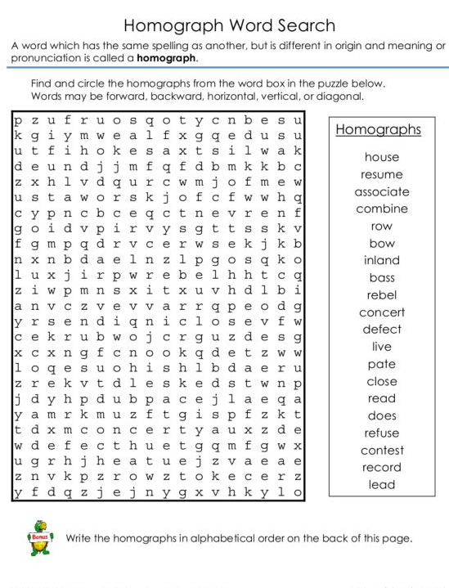
Directions: Make up sentences with following homographs
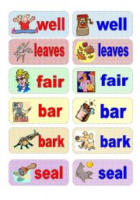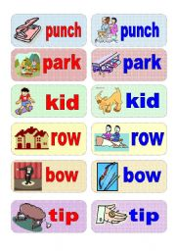
Directions: Choose the right pronunciation to each picture

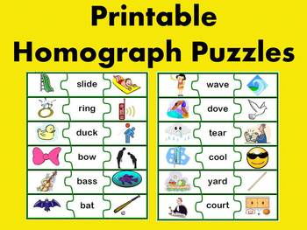
2.2 Омографы, которые произносятся одинаково
Работая над темой нашего исследования, мы заметили, что в английском языке есть омографы – омофоны, которые пишутся и произносятся одинаково. Только в рамках школьной программы 2 - 6 классов не акцентируется внимание на нескольких значениях одного и того же слова. Например, если в русском языке нам встречается отдельно стоящее слово «коса», то некоторые представят косу девочки, другие вспомнят косу, которой косят траву. А, оказывается, есть еще и песчаная коса. Нам стало интересно, знают ли мои одноклассники оба значения слова, которое пишется и произносится одинаково. Для выполнения практической части нами было выбрано 10 слов – омографов:
bar - плитка (шоколада), бар
bank - берег, банк
can - мочь, консервная банка
fair - светлый, ярмарка
fine - прекрасный, штраф
light - легкий, светлый
right - правый, правильный
spring - весна, источник (родник) wave - волна, махать рукой
well - хорошо, колодец
Перед началом выполнения задания мы показали ученикам моей группы следующую картинку:
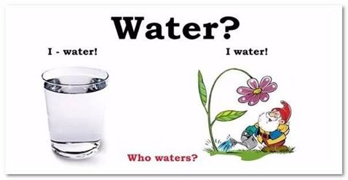
Рассматривая картинку, ребята сделали вывод, что слово одно, но переводится по–разному. Более того, относится к разным частям речи.
Затем мои одноклассники попытались перевести предложенные слова вне контекста. Лишь в четырех случаях были даны оба перевода: light, right, can, fair. Это связано с тем, что мы изучали эти слова в рамках школьной программы. Результаты представлены на диаграмме:

Вывод: Омографы - это слова, имеющие одно и то же написание, но различное друг от друга произношение. Как правило, в этих словах ударение может падать на разные слоги. Иногда произношение может совпадать. Для того чтобы освоить данное языковое явление необходимо выполнять различные упражнения. В своей работе мы привели несколько упражнений, которые под силу пятиклассникам и шестиклассникам. Для учеников постарше необходимы более сложные задания. Практическое задание, предложенное одноклассникам, показало, что перевести отдельно стоящее слово сложнее, чем перевод этого слова в предложении. По месту слова в предложении можно определить, какой частью речи оно является, как будет читаться и переводиться.

Заключение
В ходе работы над темой мы выяснили, что омографы – это довольно частое языковое явление не только в русском, но и в английском языках. Роль омографов неоднозначна. С одной стороны, они затрудняют понимание речи, но, с другой стороны, делают более интересной. Омографы в английском языке — слова, которые совершенно одинаково пишутся, но имеют абсолютно разные значения. Они могут быть разными частями речи и по-разному произноситься. Омографы могут приводить в замешательство тех, кто изучает язык, поэтому важно раз и навсегда запомнить разницу.
Знание омографов в английском языке и их правильное использование сделает нашу речь более богатой и выразительной, что поможет снять трудности при понимании речи англоязычного собеседника. Культурная осведомленность по этой теме – это ключ к эффективному общению на английском языке.
Омографы существуют и в русском языке (например, замОк и зАмок), но в английском языке они представлены шире и вызывают трудность у изучающих данный язык.
К сожалению, данное явление практически не рассматривается в учебниках английского языка. Приведенные нами упражнения помогут обучающимся запомнить, активизировать английские омографы.
Выдвинутая в начале работы гипотеза подтвердилась. Омографы есть в английском языке и их роль важна при изучении языка. Изучайте английский язык и помните, что любые сложности всегда можно преодолеть!

Список литературы
1. Комлев А.Г. Словарь иностранных слов https://dic.academic.ru/dic.nsf/ruwiki/20040
2. Энциклопедический словарь юного филолога / Сост. М.В.Панов – М.: Педагогика, 1984 -352 с.
3. https://enginform.com/article/raznie-odinakovie-slova
4. https://english-bird.ru/omografy-v-anglijskom-yazyke/

Приложение 1
Изменения произношения в омографах
Изменение значения путём переноса ударения
 | Ударение на первый  слог | Ударение на второй  слог
CONTENT | ['kɔntent] | [kən'tent]
CONTENT | содержание, суть. | довольствоваться
CONTRACT | ['kɔntrækt] | [kən'trækt]
CONTRACT | контракт, договор | заключать договор
IMPORT | ['ɪmpɔːt] | [ɪm'pɔːt]
IMPORT | импорт | импортировать
PROJECT | ['prɔʤekt] | [prə'ʤekt]
PROJECT | проект | выдаваться,  разрабатывать
OBJECT | ['ɔbʤɪkt] | [əb'ʤekt]
OBJECT | предмет, вещь | возражать, протестовать
DEFECT | ['diːfekt] | [dɪ'fekt]
DEFECT | недостаток | покинуть, изменить
INCREASE | ['ɪnkriːs] | [ɪn'kriːs]
INCREASE | возростание, рост | возрастать, увеличиваться
PRESENT | ['prez(ə)nt] | [prɪ'zent]
PRESENT | подарок, дар | дарить, преподносить
SUSPECT | ['sʌspekt] | [sə'spekt]
SUSPECT | подозреваемый | подозревать, не доверять
SUBJECT | ['sʌbʤekt] | [səb'ʤekt]
SUBJECT | тема, предмет разговора | представлять, вносить
EXPORT | ['ekspɔːt] | [ɪk'spɔːt],
EXPORT | экспорт, вывоз | экспортировать, вывозить (товары).
DESERT | ['dezət] | [dɪ'zɜːt]
DESERT | пустыня | покидать, оставлять
Оглушение конечного звука
 | Окончание [s] | Окончание [z]
CLOSE | [kləuz] | [kləus]
CLOSE | закрывать | близкий
REFUSE | [rɪ'fjuːz] | ['refjuːs]
REFUSE | отвергать, отказывать; отклонять. | мусор, отбросы, отходы

Изменение гласных звуков и дифтонгов
 | Изменение гласных звуков и дифтонгов
BOW | [bau] | [bəu]
BOW | гнуть | дуга
CONTRARY | ['kɔntr(ə)rɪ] | [kən'treərɪ]
CONTRARY | нечто обратное, противоположное | упрямый
DELEGATE | ['delɪgət] | ['delɪgeɪt]
DELEGATE | делегат; депутат,  посланник | делегировать, уполномочивать
DELIBERATE | [dɪ'lɪb(ə)rɪt] | [dɪ'lɪbəreɪt]
DELIBERATE | неслучайный, тщательно спланированный | обдумывать, размышлять
INVALID | ['ɪnvəlɪd] | [ɪn'vælɪd]
INVALID | больной человек, инвалид | не имеющий  законной силы
LEAD | [led] | [liːd]
LEAD | свинец | лидерство
MINUTE | ['mɪnɪt] | [maɪ'n(j)uːt]
MINUTE | минута, миг | мелкий, мельчайший
PASTY | ['pæstɪ]. | ['peɪstɪ]
PASTY | пирожок с начинкой | вязкий, бледный
ROW | [rəu] | [rau]
ROW | ряд, линия. | нарушение тишины, покоя
TEAR | [teə] | [tɪə]
TEAR | рвать, разрывать, срывать, отрывать. | слеза
WIND | [wɪnd] | [wɪ:nd]
WIND | ветер, воздушный поток. | виться, извиваться
WOUND | [wuːnd] | [waund].
WOUND | рана, ранение | причастие прошедшего времени (вторая форма) от wind

Приложение 2
Омографы в картинках
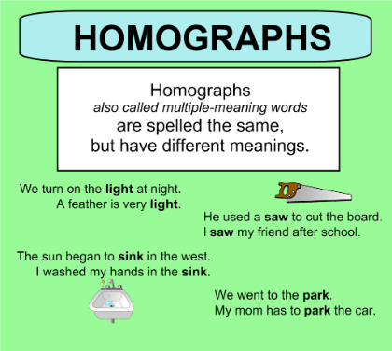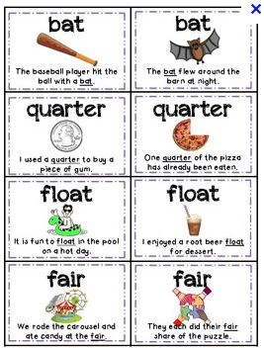

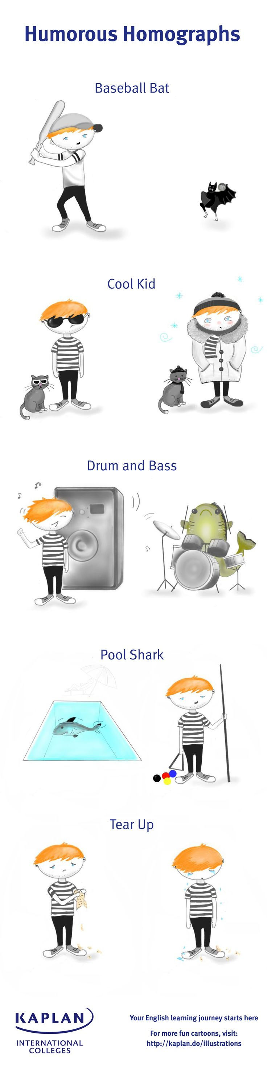

Homographs Vocabulary:
Bat 1: – a usually wooden implement used for hitting the ball in various games.
Bat 2: – a nocturnal, flying mammal.
Cool 1: – fashionable and hip.
Cool 2: – moderately cold.
Drum and Bass 1: – a type of electronic music with fast breakbeats (also written as drum ‘n’ bass).
Drum 2: – a percussion instrument played with sticks. Bass 2: – an edible marine fish.
Pool 1: – a pool suitable for swimming. Shark 1: – typically, a large, predatory fish.
Pool Shark 2: – a good player of pocket billiards.
Tear Up 1: – to pull something apart by force.
Tear Up 2: – an act of crying.

Энциклопедический словарь юного филолога / Сост. М.В.Панов – М.: Педагогика, 1984 -352 с.
https://dic.academic.ru/dic.nsf/ruwiki/20040 Словарь иностранных слов Комлев А.Г., 2006
https://enginform.com/article/raznie-odinakovie-slova

